Roboten

# Kneleddet

* Dersom man skal endre festepunktet til leggen (altså den utstikkeren under hvor man fester leggen), så velg tverssnitt og endre midlinen som ligger inni. Den endrer bredden på festepunktet (i right plane)
* Selection
* Ta vekk krysset i enable selection through transparency
* Høyreklikk flaten og velg vekk transparency eventuelt dersom man ønsker

F9isdfsdffs

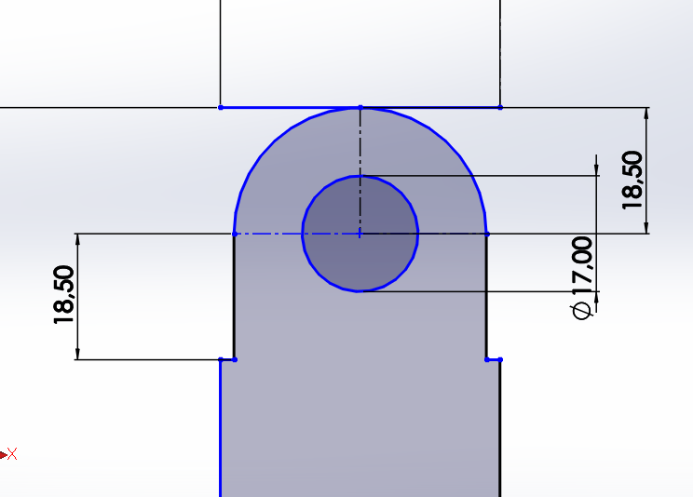

Klaring alle steder det skal rotere fritt: 2 mm. Klaring der det er tett: 1

Akslinger til leddene: 8 mm tykkelse (har brukt 10 mm på kneleddet (hullet som er laget til røret er altså 10 mm , mens selve røret er 8 mm), offsetet som brukes som ytterkant er fortsatt 10 mm)

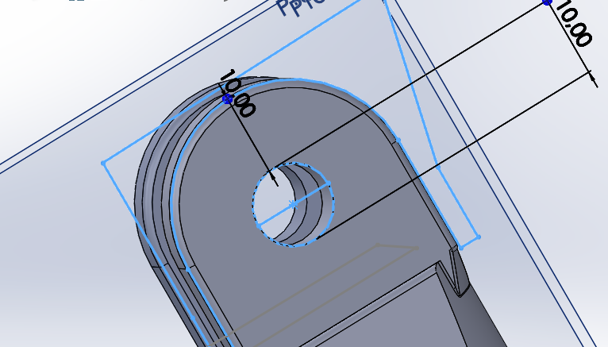

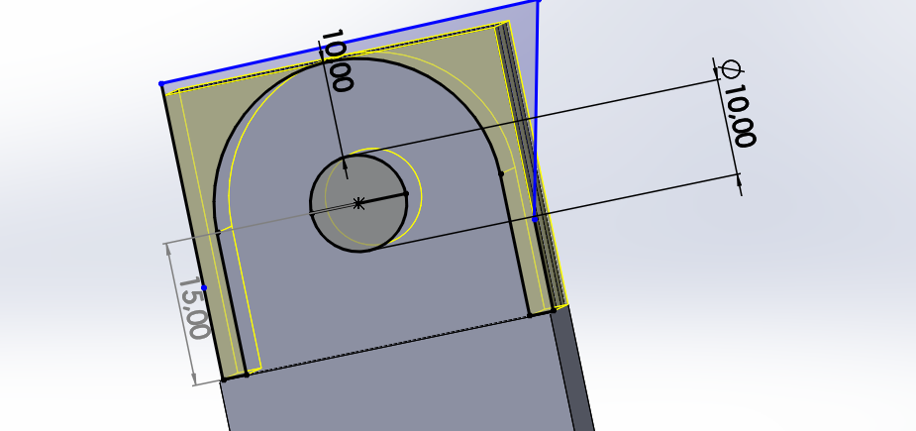

Tykkelse skrue som kan brukes til å feste sylinder: 4 mm (har laga 6 mm hull i festemekanismen)

Tykkelse sidekanter til ledd: 5 mm (fra 10 mm nå) for sylinderfestene, 6 for leddene (de som skal festes i karbonfiberrørene)

Tykkelse printa ender til sylindere (de som skal gjengetappes): 4 mm

Kneleddet:

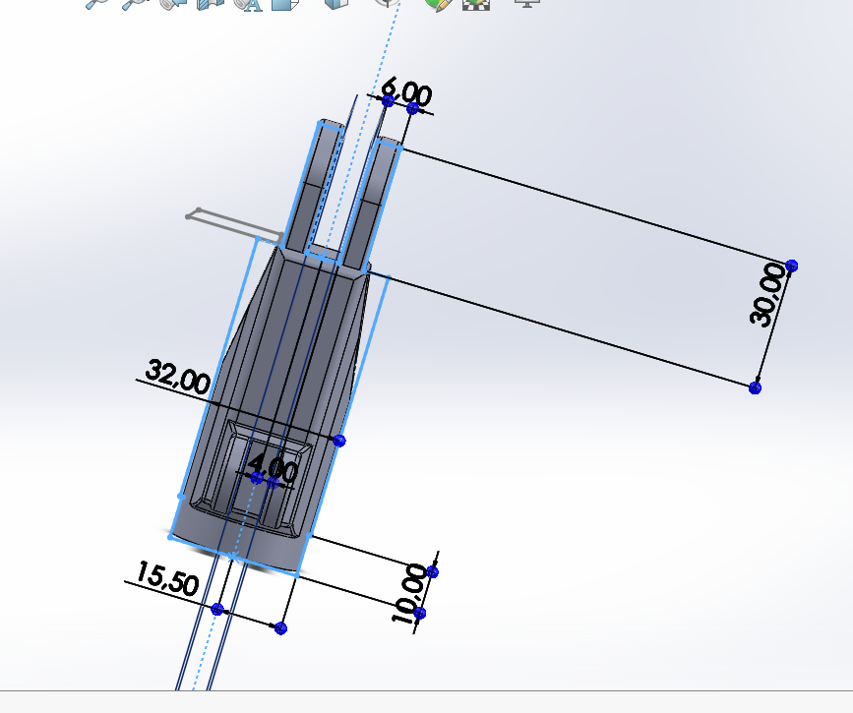

# Bevegelse:

Rull opp leggleddet (slik at roboten blir «hevet», som ved bevegelse av foten hos mennesker), deretter trekk det tilbake (opp) samtidig som hofteleddet dyttes frem?

# Assembly

For å feste karbonfiberrørene til leddene (altså vertikale lår- og leggbein):

* Velg ytterkanten av leddets runding (ytterste face av innmundingen til hullet) og røret og mate konsentrisk
  + Fungerer ikke hvis man velger innsiden av leddet, altså den delen som faktisk skal ligge mot røret
* Velg flatene på enden av røret og den horisontale inne i leddet (altså ikke sylinderkantene, men taket i hullet). Velg coincident
* Hindre rotasjon om røret ved å lage to faces i to forskjellige ledd parallelle (for eksempel siden av foten og siden av leddet over)

For å sette sammen sylindrene:

* velg stempelhodet (sidekanten, den runde) og ytterkanten på sylinderen og velg konsentrisk
* velg enden på stempelhodet og toppen av indre sylinder og velg først distance i standard mates, og åpne så advanced mate -> max og min distance (stempelet er 50 mm stort (bevegelsen er altså 5 cm))
  + for å få til innsyn bare bruk tverrsnittfunksjonen. Dette var enklere da stempelet lå helt rett i planet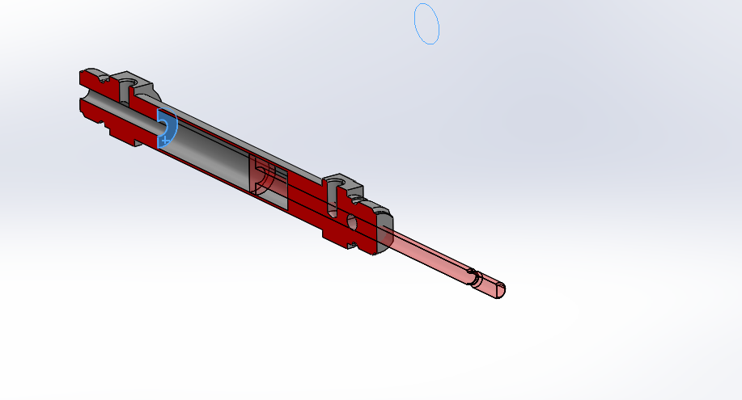

Feste «skrue» til sylinderstempel:

* Velge stempelet og innsiden av skruehullet og konsentrisk
* Velge to flater og låse posisjonen, etter at «skruen» eventuelt er gjort parallell eller konsentrisk med festet på leddet for å orientere det riktig, og velg lock
  + 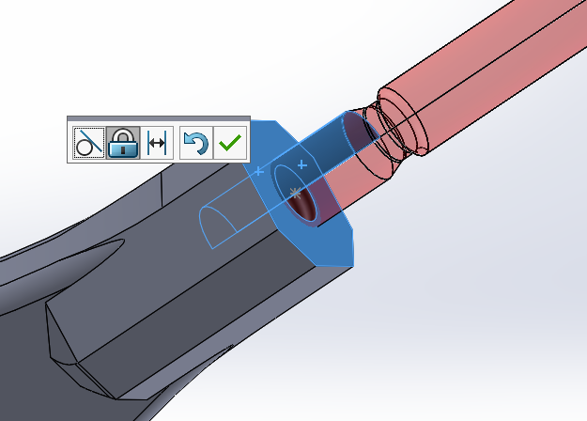
  + Klarte å lage den store konsentrisk: 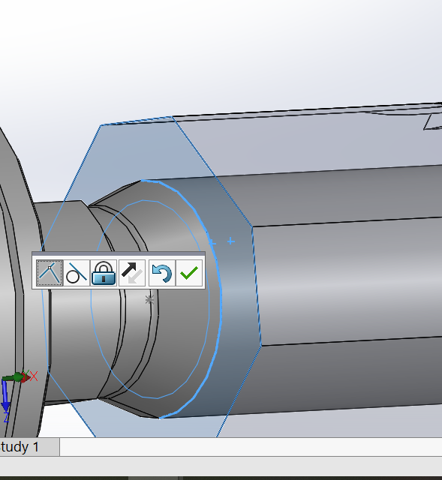

Dette er altså facen på toppen av skruen og kanten på stempelet

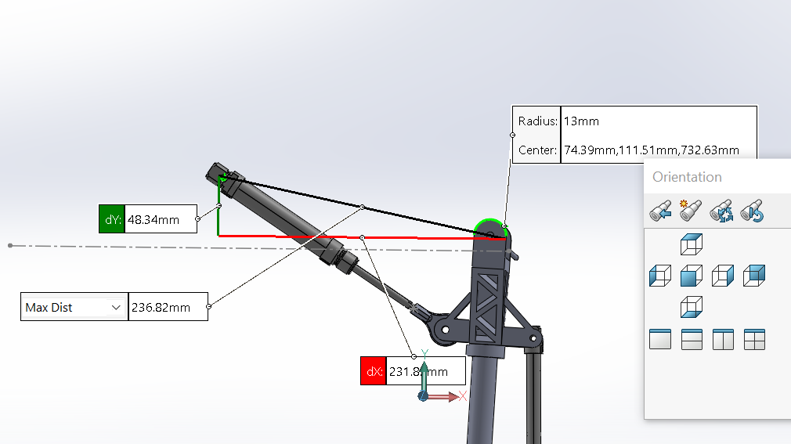

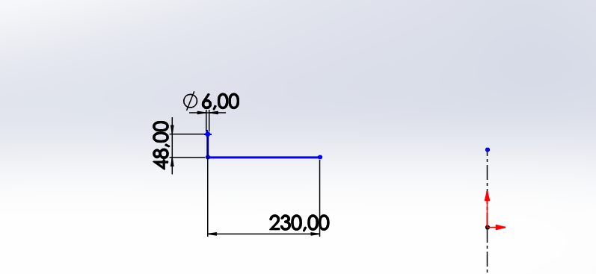

Karbonfiberrør:

* 17 cm lårben
* 15 cm leggben

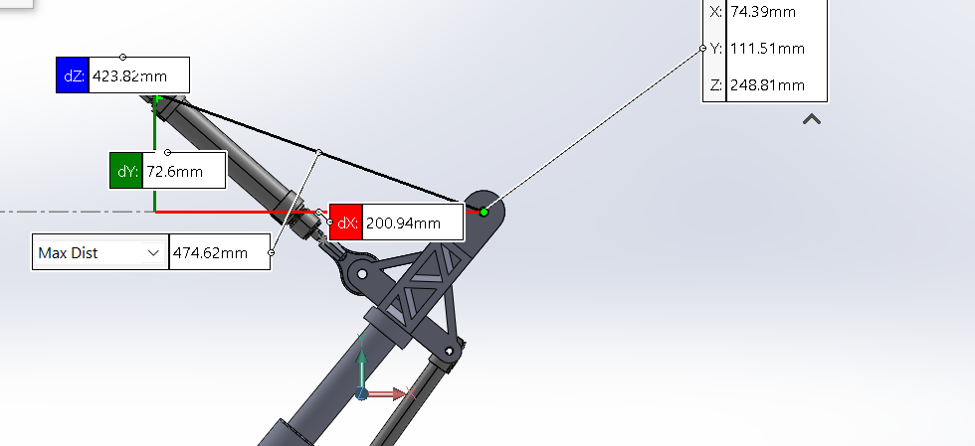

Fra sentrum av hullet til midt på fot, så det vil si at total høyde er:

* 46,4 cm + 1,4 cm = 47,8 cm

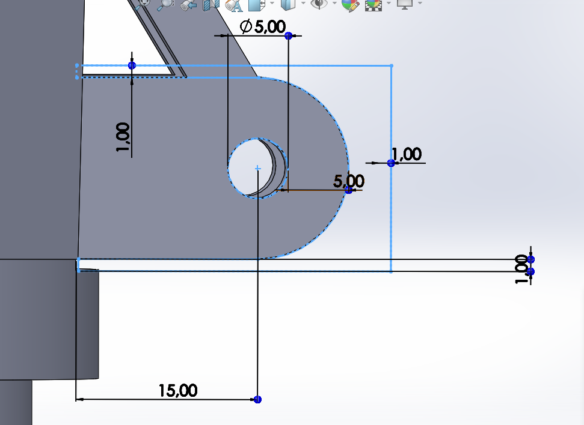

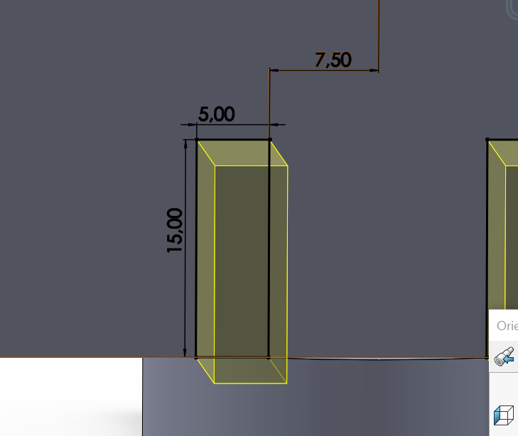



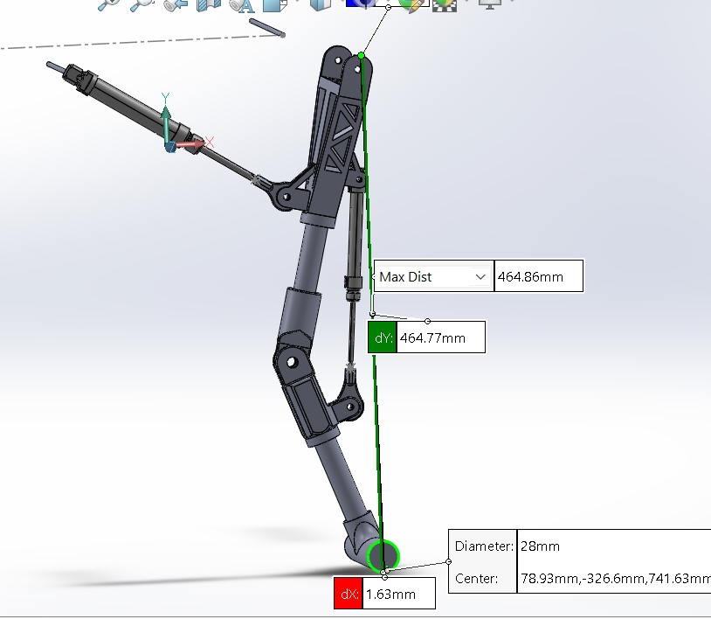

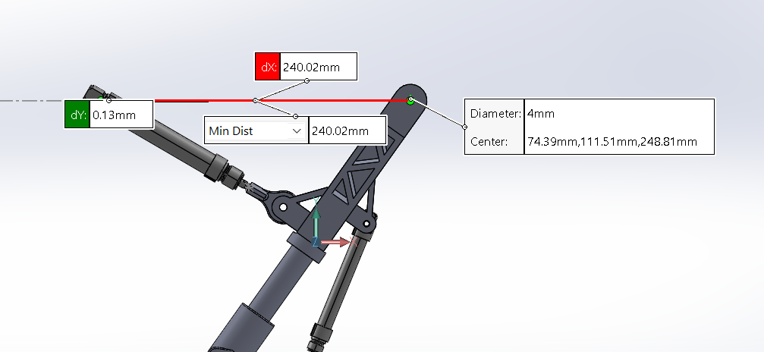

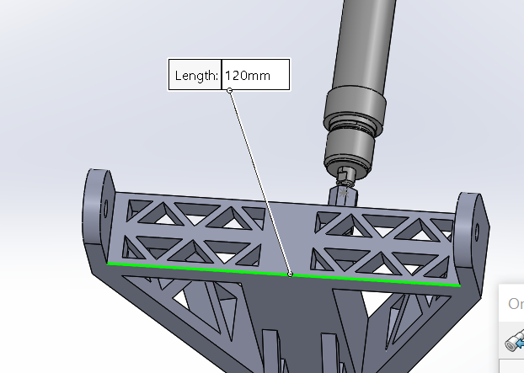

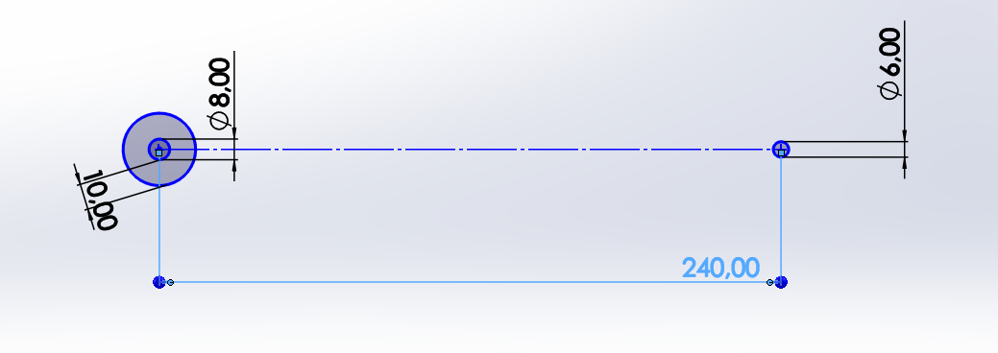

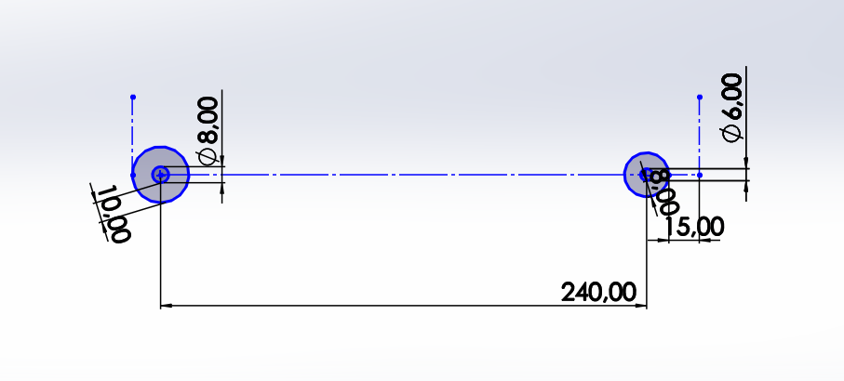

Bredde rør: (17 + 6) x 2 = 46

Bredde ledd (innside): 120

120 – 2 (klaring på hver side av leddene) = 118

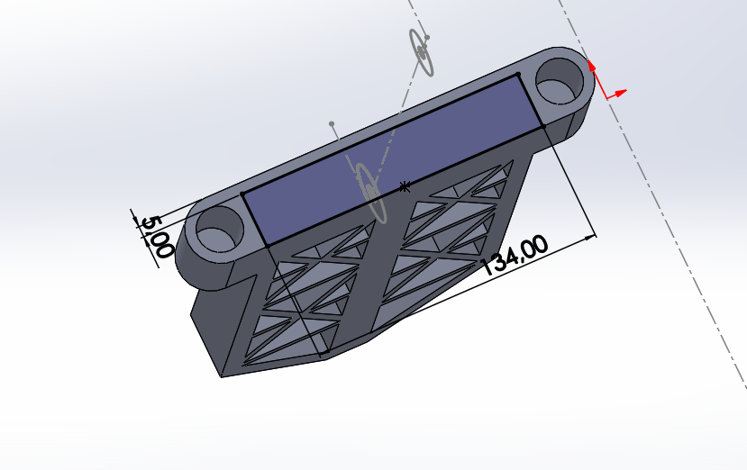

Første del av kroppen dekker akkurat det som trengs for mellomrommet mellom sylindrene (fordi print bed). Dersom det skal være noe mellomrom mellom leddfestene og hubfestet, må det derfor være mellomrom i midtdelen!

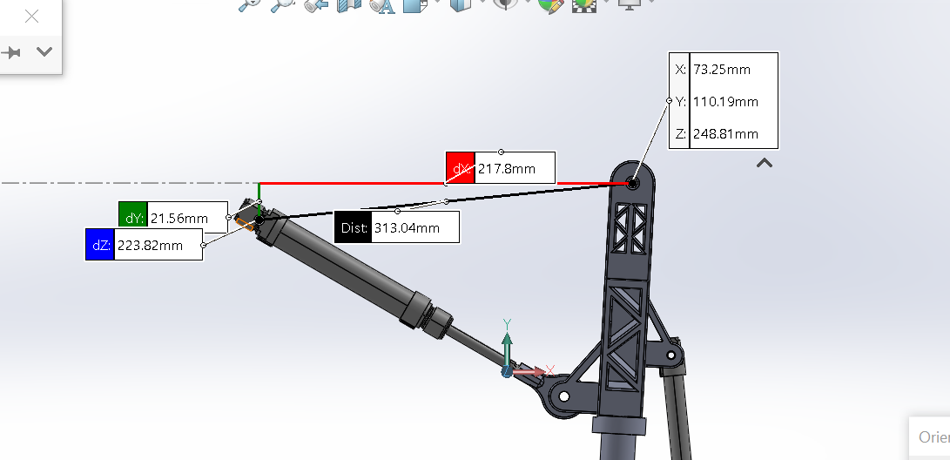

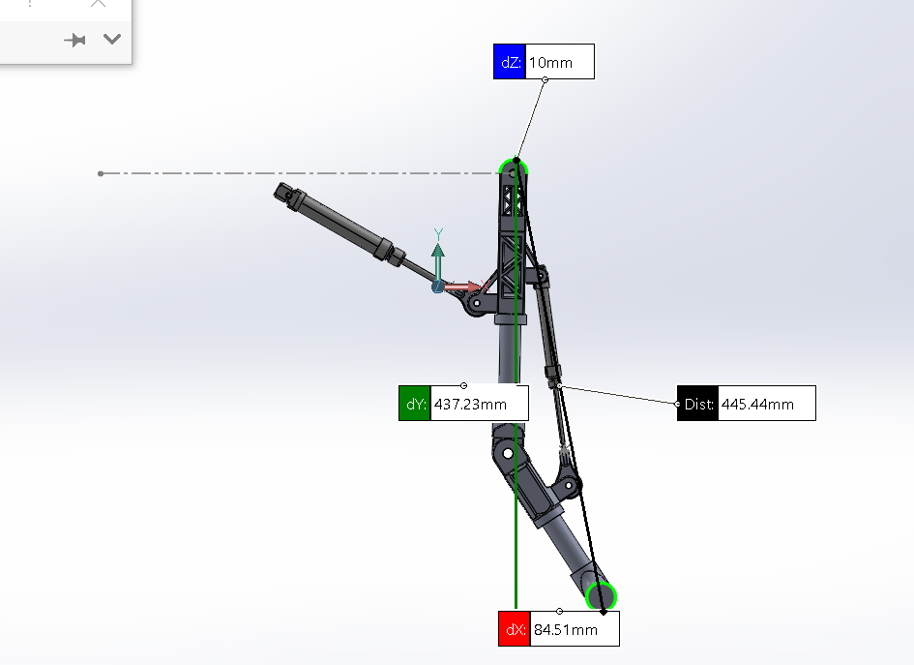

22 i høydeforskjell, 218 i lengde

Til kroppen:

* Bruker 16 cm rør for å feste delene (av høydehensyn)
* Leddet skal være 1 cm under røret (for å kunne feste mutter etc).
* Horisontal avstand mellom dem er 180, vertikal er 22
* Skruehullet til leddet skal 6 (for plass til mutter) + 23 (som er rørfestet inkludert veggene) = 29 mm ned fra øverste kant!
* Spar litt ekstra materiale skrått opp for sylinderen, det er der kraften er

Til midtre del:

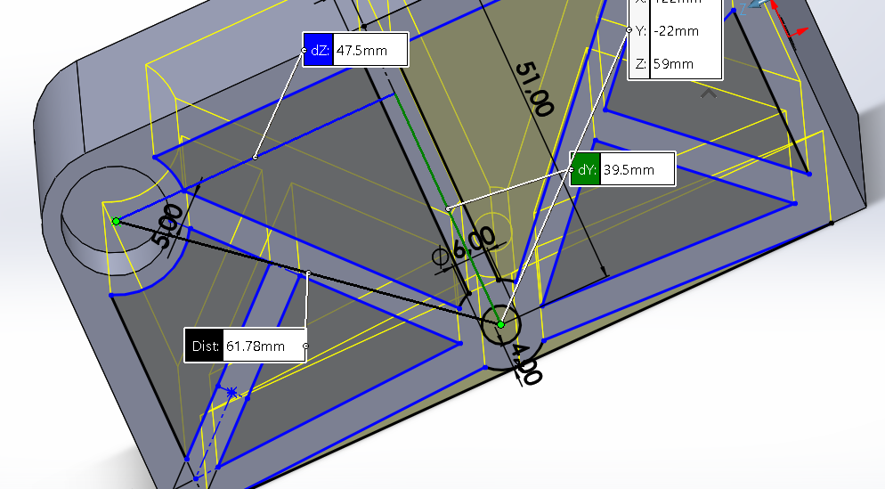

Total lengde til festemekanismen: 20 mm mellom sentrum (avstand mellom de to hullene), 12,2 mm diameter =32,2 total lengde fra et hull til det neste

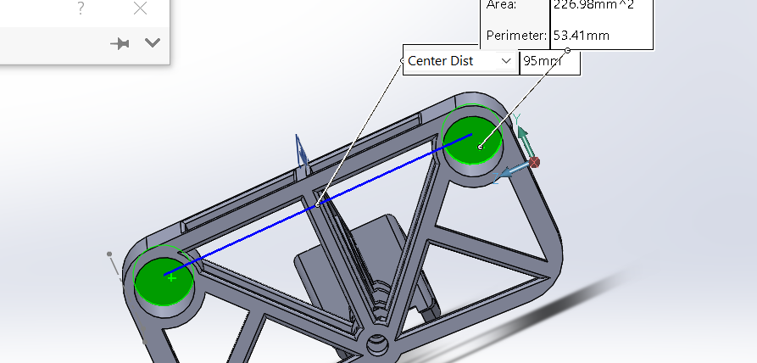

Dimensjoner, assembly:

* 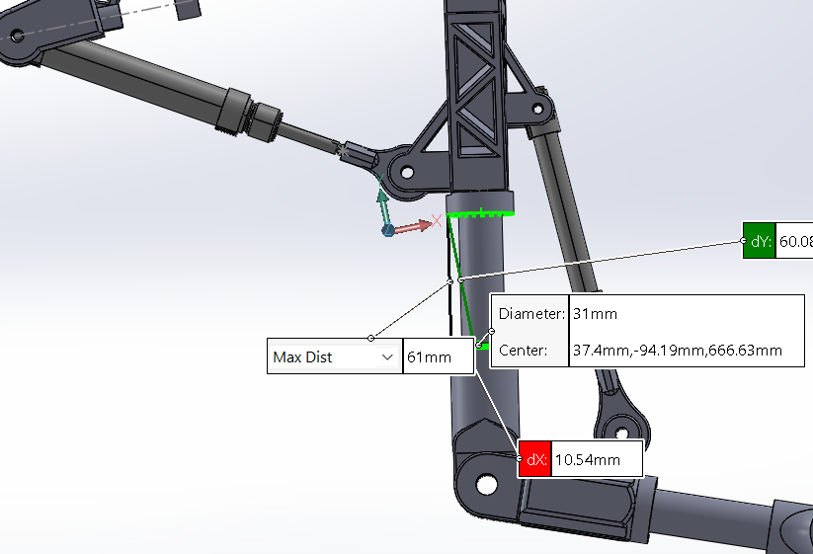
* 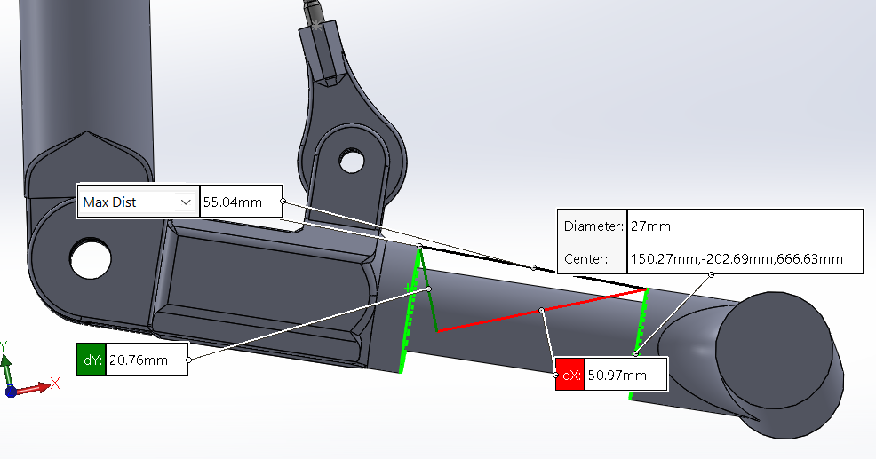

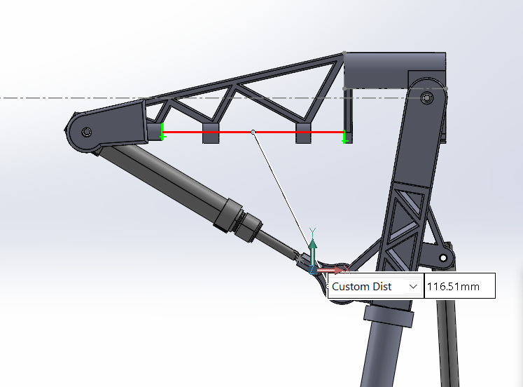

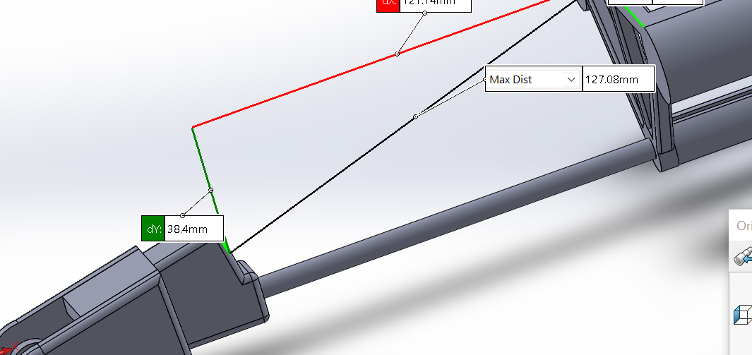

Dette er altså lengden til selve kroppen og har ikke tatt hensyn til at det er lagt åp en rørholder som stikker ut

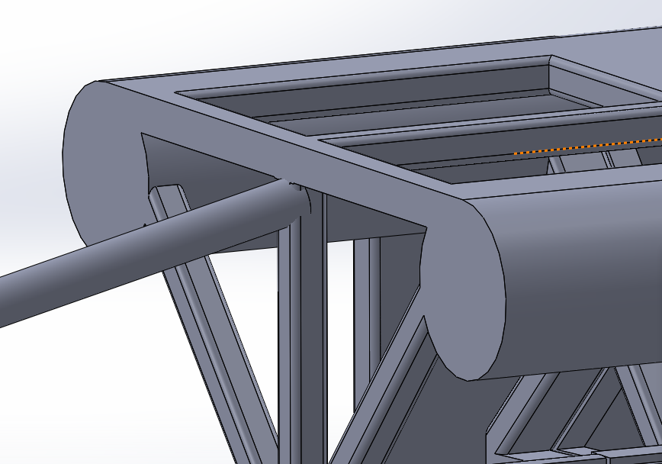

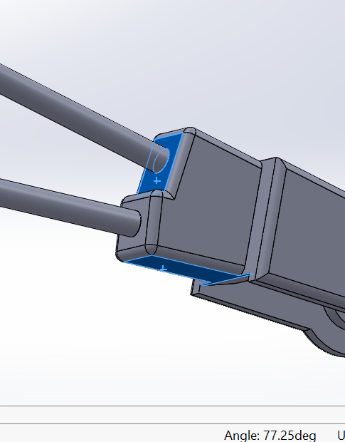

**Karbonfiberrør å sage**

20 cm:

* 16 cm x 2 (lårben)
* 13 x 2 (legg)

8 cm:

* 15,9 cm x 1 (skrådel i «halen»)
* 50,8 cm x 1 (gjennom hele roboten) (tror denne må deles opp, kan prøve med huben og heller sage
* 36 cm x 2 (mellom midt- og fremdel)

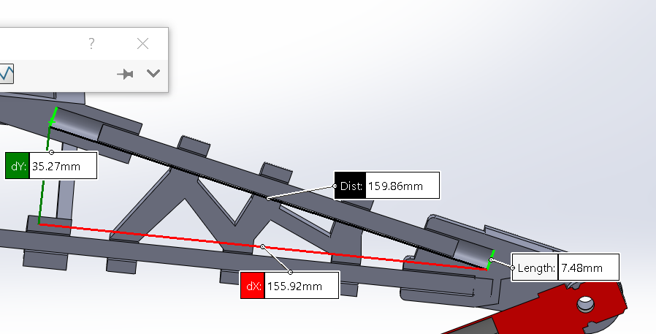

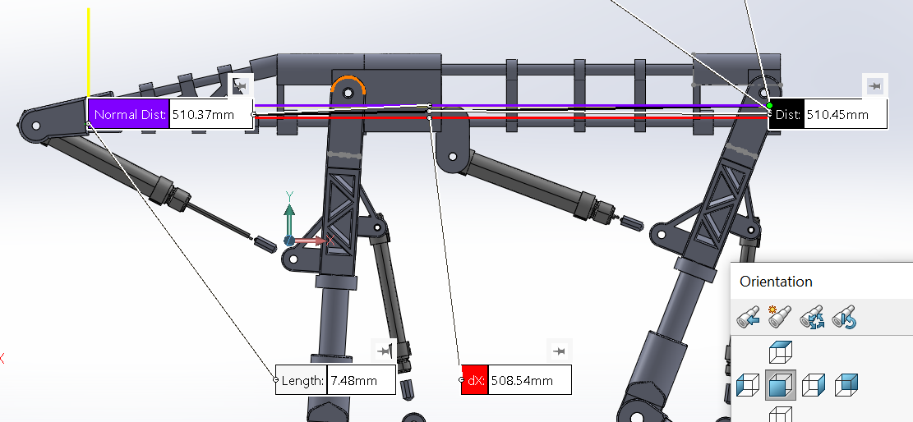

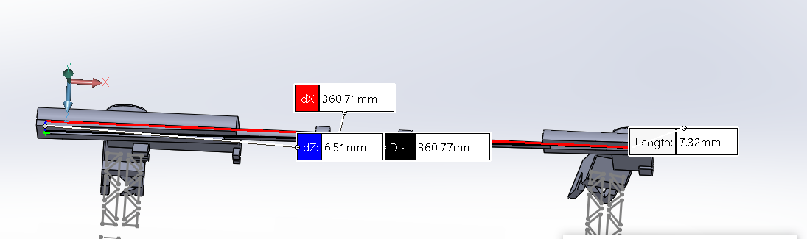

Før endring av lengden av kneledd eventuelt:

